小学数学西南师大课标版三年级下册
第四单元 第一节《旋转与平移现象》第2课时活动设计
科目版本 | 小学数学 西南师大版 三年级下册
章 节 | 第四单元 第一节
课 名 | 旋转与平移现象 第2课时
学习目标 | 1．结合实例及生活经验感知平移现象，知道平移现象的特点，能用自己的语言说一说生活中的常见的平移现象，并能正确判断、区别平移现象。  2．通过观察,能辨认简单图形平移后的图形，能用自己的语言简单描述出怎样通过平移使两个图形互相重合。  3．能积极参与对平移现象的探究活动，建立初步的空间观念；对身边与平移有关的事物有好奇心。
具体环节设计
教学环节 | 内 容
1. 教师上课
1.1 情景导入 | 1. 复习旧知。  上一节课我们学了旋转，请看大屏幕，（小汽车移动一段）小车是在旋转吗？为什么？它又在做什么运动呢？  揭示课题：平移（板书课题：平移）。
1.2 探索新知 | 一、初步感知。  1．教学例2平移。  教师：刚才大伙都说了小车的车身动了，但不是旋转现象。谁来说说车身是怎么动的呢？  引导学生说出车身是平着向右移动的。  教师将玩具车上下平移。观察车身是怎样移动的。  引导学生说出车身是上下移动的。  教师：车身的两次移动有什么相同和不同的地方？  引导学生说出相同之处在于车身都是沿着某一方向从一个地方移动到了另一个地方，它的形状、大小等没变；不同之处在于前者是左右移动，后者是上下移动，它们的位置发生了变化。  教师：像车身这样沿着一个方向移动的现象叫平移。  2. 跟着老师一起做平移：将一本书从你的左边平移到右边。  同桌之间相互游戏。  3. 出示例2主题图。  教师：你能找出图中哪些物体像刚才前进的车身那样存在平移现象吗？  引导学生说出玩滑梯、推积木、小猴表演……存在平移现象。学生找出图中的平移现象以后，教师要求学生用手势比一比滑梯上的小朋友是怎样平移的？猴子是怎样平移的？推积木的小朋友手中的积木又是怎样平移的？  教师：说说生活中还见过哪些平移现象？  引导学生说出生活中见过的平移现象。比如拉抽屉、关窗户、工地上的塔吊、敲击电脑键盘、升国旗、传送带等等。  二、教学例3。  1.几个图形能够完全重叠在一起的现象，叫做重合。板书：重合。  教师：我们这两朵花能不能重合呢？  教师平移其中一张，边平移边问：你们看到了什么现象？  引导学生说出平移现象。  教师：能不能重合？为什么？  引导学生理解由于在大小、形状上有很大差异，所以并没有重合。说明并不是只要平移了就能重合在一起。  教师：仔细观察和想象一下这些图，哪些通过平移后能够互相重合？    同桌交流想法。比划出如何平移。  集体交流时让学生用自己的语言说说哪些图形通过怎样的平移能够相互重合。在这一过程中，教师将两张相同的五角星纸片按不同的方向粘于黑板，指名学生进行实际的平移操作，感知到尽管形状、大小都一样，但因为方向的不同，通过平移还是不能重合。
1.3 课堂活动 | 1. 上节课我们认识了旋转，这节课我们又认识了平移现象。老师想考考大家：判断一下，下面的描述中哪些存在旋转现象？哪些存在平移现象？  1．传送带运货物。（ ） 6．滚铁环。（ ）  2．玩滑梯。（ ） 7．狗拉雪撬。（ ）  3．飞机螺旋桨的转动。（ ） 8．往一个方向擦黑板。（ ）  4．开关电冰箱门。（ ） 9．前进中的火车的车轮。（ ）  5．坐碰碰车。（ ） 10．拧螺丝。（ ）  指名学生回答并简单地用自己的话说明理由。  2. 多媒体课件补充出示一组图形。  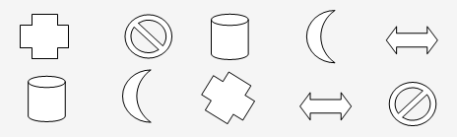  （1）上面哪些图形通过平移可以互相重合？是怎样进行平移的?  （2）哪些通过平移后是不能重合的？为什么？  （3）平移后不能互相重合的图形，平移后怎么做才能互相重合呢？  （4）平移后能互相重合的两个图形有什么样的特点？  小结：一些图形之间可以通过向不同方向的平移使图形互相重合，而有的图形只通过平移不能互相重合，以及平移后能相互重合的图形的形状、大小和角度都一样。
1.3 课堂活动 | 3. 说一说，怎样通过平移，把箱子从入口推到出口。  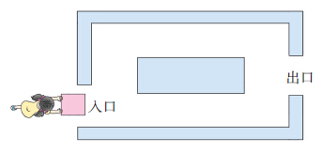  画出箱子运动的路线。
1.4 拓展练习 | 1. 把通过平移可以互相重合的图形用线连起来。  
1.4 拓展练习 | 2. 下面哪些是旋转现象？哪些是平移现象？  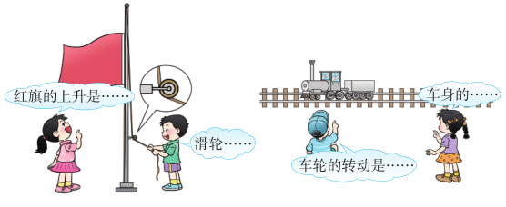
2. 学生自学
2.1 跟我学 | 视频部分    学习目标：  1．结合实例及生活经验感知平移现象，知道平移现象的特点，能用自己的语言说一说生活中的常见的平移现象，并能正确判断、区别平移现象。  2．通过观察,能辨认简单图形平移后的图形，能用自己的语言简单描述出怎样通过平移使两个图形互相重合。  3．能积极参与对平移现象的探究活动，建立初步的空间观念；对身边与平移有关的事物有好奇心。
2.2 跟我练 | 1. 把通过平移可以互相重合的图形用线连起来。  答案：  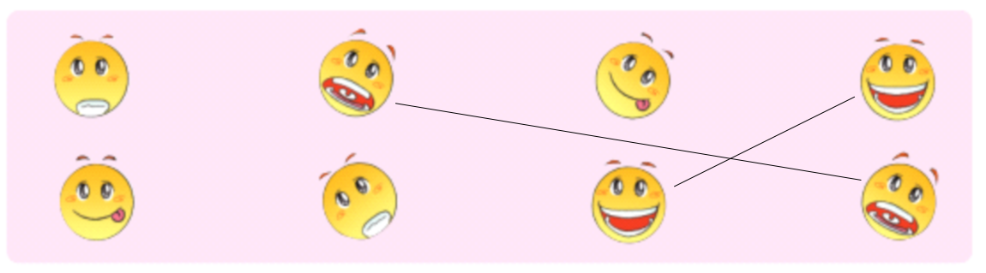
2.2 跟我练 | 2. 下面哪些是旋转现象？哪些是平移现象？  答案：  红旗的上升是平移，滑轮的转动是旋转；车轮的转动是旋转，车身的移动是平移。

